Урок №227-228
Тема урока: Сложение и вычитание векторов. Сумма нескольких векторов.
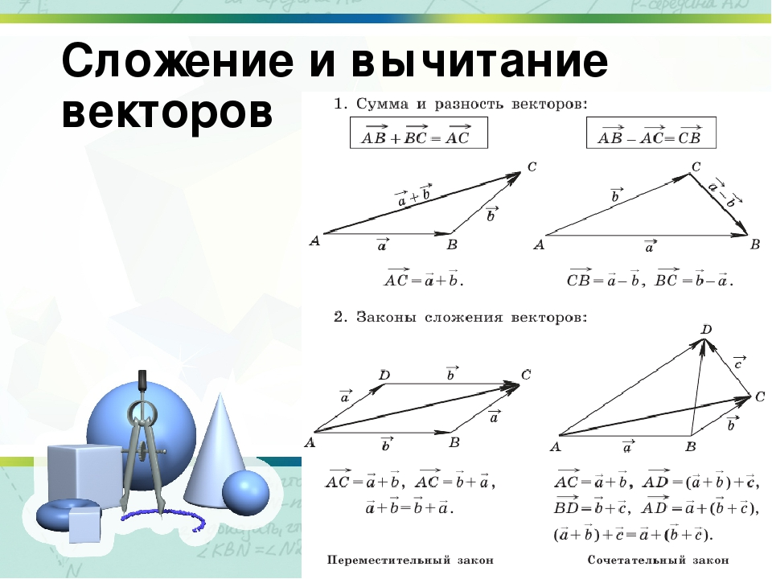
Задание:
1.Пройдите по ссылке videouroki.net- Урок №34. «Сложение и вычитание векторов в пространстве и посмотрите видео урок.
2.Решите задачи из учебника «Геометрия 10-11», авт.Л.С.Атанасян, стр.90 №327, №330.

